
项目名称: ＣＤ播放机
项目编号: Ljfb
文档编号: Ljfb-CD-001（如：NA820108-CD-PDR001）

ＣＤ模块概要设计书
版本：Ver0.1

东软集团股份有限公司
东软汽车电子解决方案事业本部第一事业部

总页数 | 9 | 正文 | 6 | 附录 |  | 生效日期
编制：史雨恒 |  |  |  | 审批：

修 改 履 历

编号 | 修改内容 | 修改人 | 版本 | 修改日期 | 是否评审 | 评审日期
1 | 初版做成 | 史雨恒 | 0.1 | 2025/8/21
2
3
4
5
6
7
8
9
10

目录

1 设计目标/CONCEPT 1
2 总体说明 1
3 模块实现点设计 1
3.1 实现点LIST 1
4 模块整体结构设计 1
4.1 外部关联BLOCK设计 1
5 模块流程/时序设计 1
5.1 流程设计 1
5.2 时序设计 1
6 模块接口设计 1
6.1 外部接口设计 1
7 模块详细结构设计 1
7.1 Mode Matrix－Application Ctrl层设计 1
8 容错设计 1
8.1 异常容错 1
9 系统设计满足度设计 1
9.1 系统软环境利用方法(RTOS/Timer Task…) 1
9.2 Event（Message）个数/频度设计 1
9.3 邮箱/信号量/Event Flag/Memory Pool设计 1
10 模块文件定义表 1
11 附件 1
11.1 相关式样 1
11.2 相关硬件手册 1
11.3 其他资料 1

设计目标/CONCEPT
本CD模块的设计基于CD播放机控制系统的整体需求，模块实现采用AUTOSAO架构思想，依据系统设计标准（每个task保证在4ms以内），保证接口标准化。目标是实现CD的装载/弹出、播放、暂停、上一曲、下一曲及快速切歌等功能。通过与Power模块、KEY模块和OLED模块的消息队列交互，完成系统控制输入与状态显示。

总体说明
本模块本次开发主要对应CD模拟机项目中的CD模块。主要功能如下：
- 完成模块之间的数据传输：向POWER模块反馈电源状态，接收KEY模块的控制指令，向OLED模块发送播放状态和歌曲信息。
- 进行CD播放设备的核心动作：弹出/加载，暂停/播放，上一首/下一首，连续上一首/下一首

模块实现点设计

实现点LIST
- 电源系处理
- WK_UP短按触发电源开机事件并反馈Power模块Power on处理
- WK_UP长按触发电源关机事件并反馈Power模块Power off处理
- 机能系处理
- Eject动作处理
- Load动作处理
- Play动作处理
- Pause动作处理
- Stop动作处理
- Previous动作处理
- Next动作处理
- FastPrevious动作处理
- FastNext动作处理
- 性能要求点
- Load/Eject动作响应3s后向OLED发送信息
- Previous/Next动作每0.5s触发一次曲目切换

模块整体结构设计

外部关联BLOCK设计
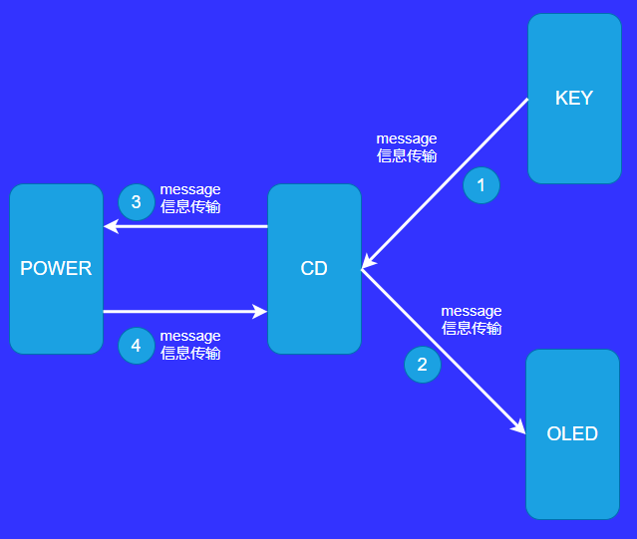
- 通过message接收KEY模块发送的WK_UP/KEY_0/KEY_1事件（Power ON/Power OFF、Load/Eject、Play/Pause）
- 通过message发送给OLED模块与CD状态及播放信息
- 通过message接收POWER模块发送的电源状态通知（On/Off），控制模块上电/下电
- 通过message给POWER模块发送成功上电/下电通知

模块流程/时序设计

流程设计
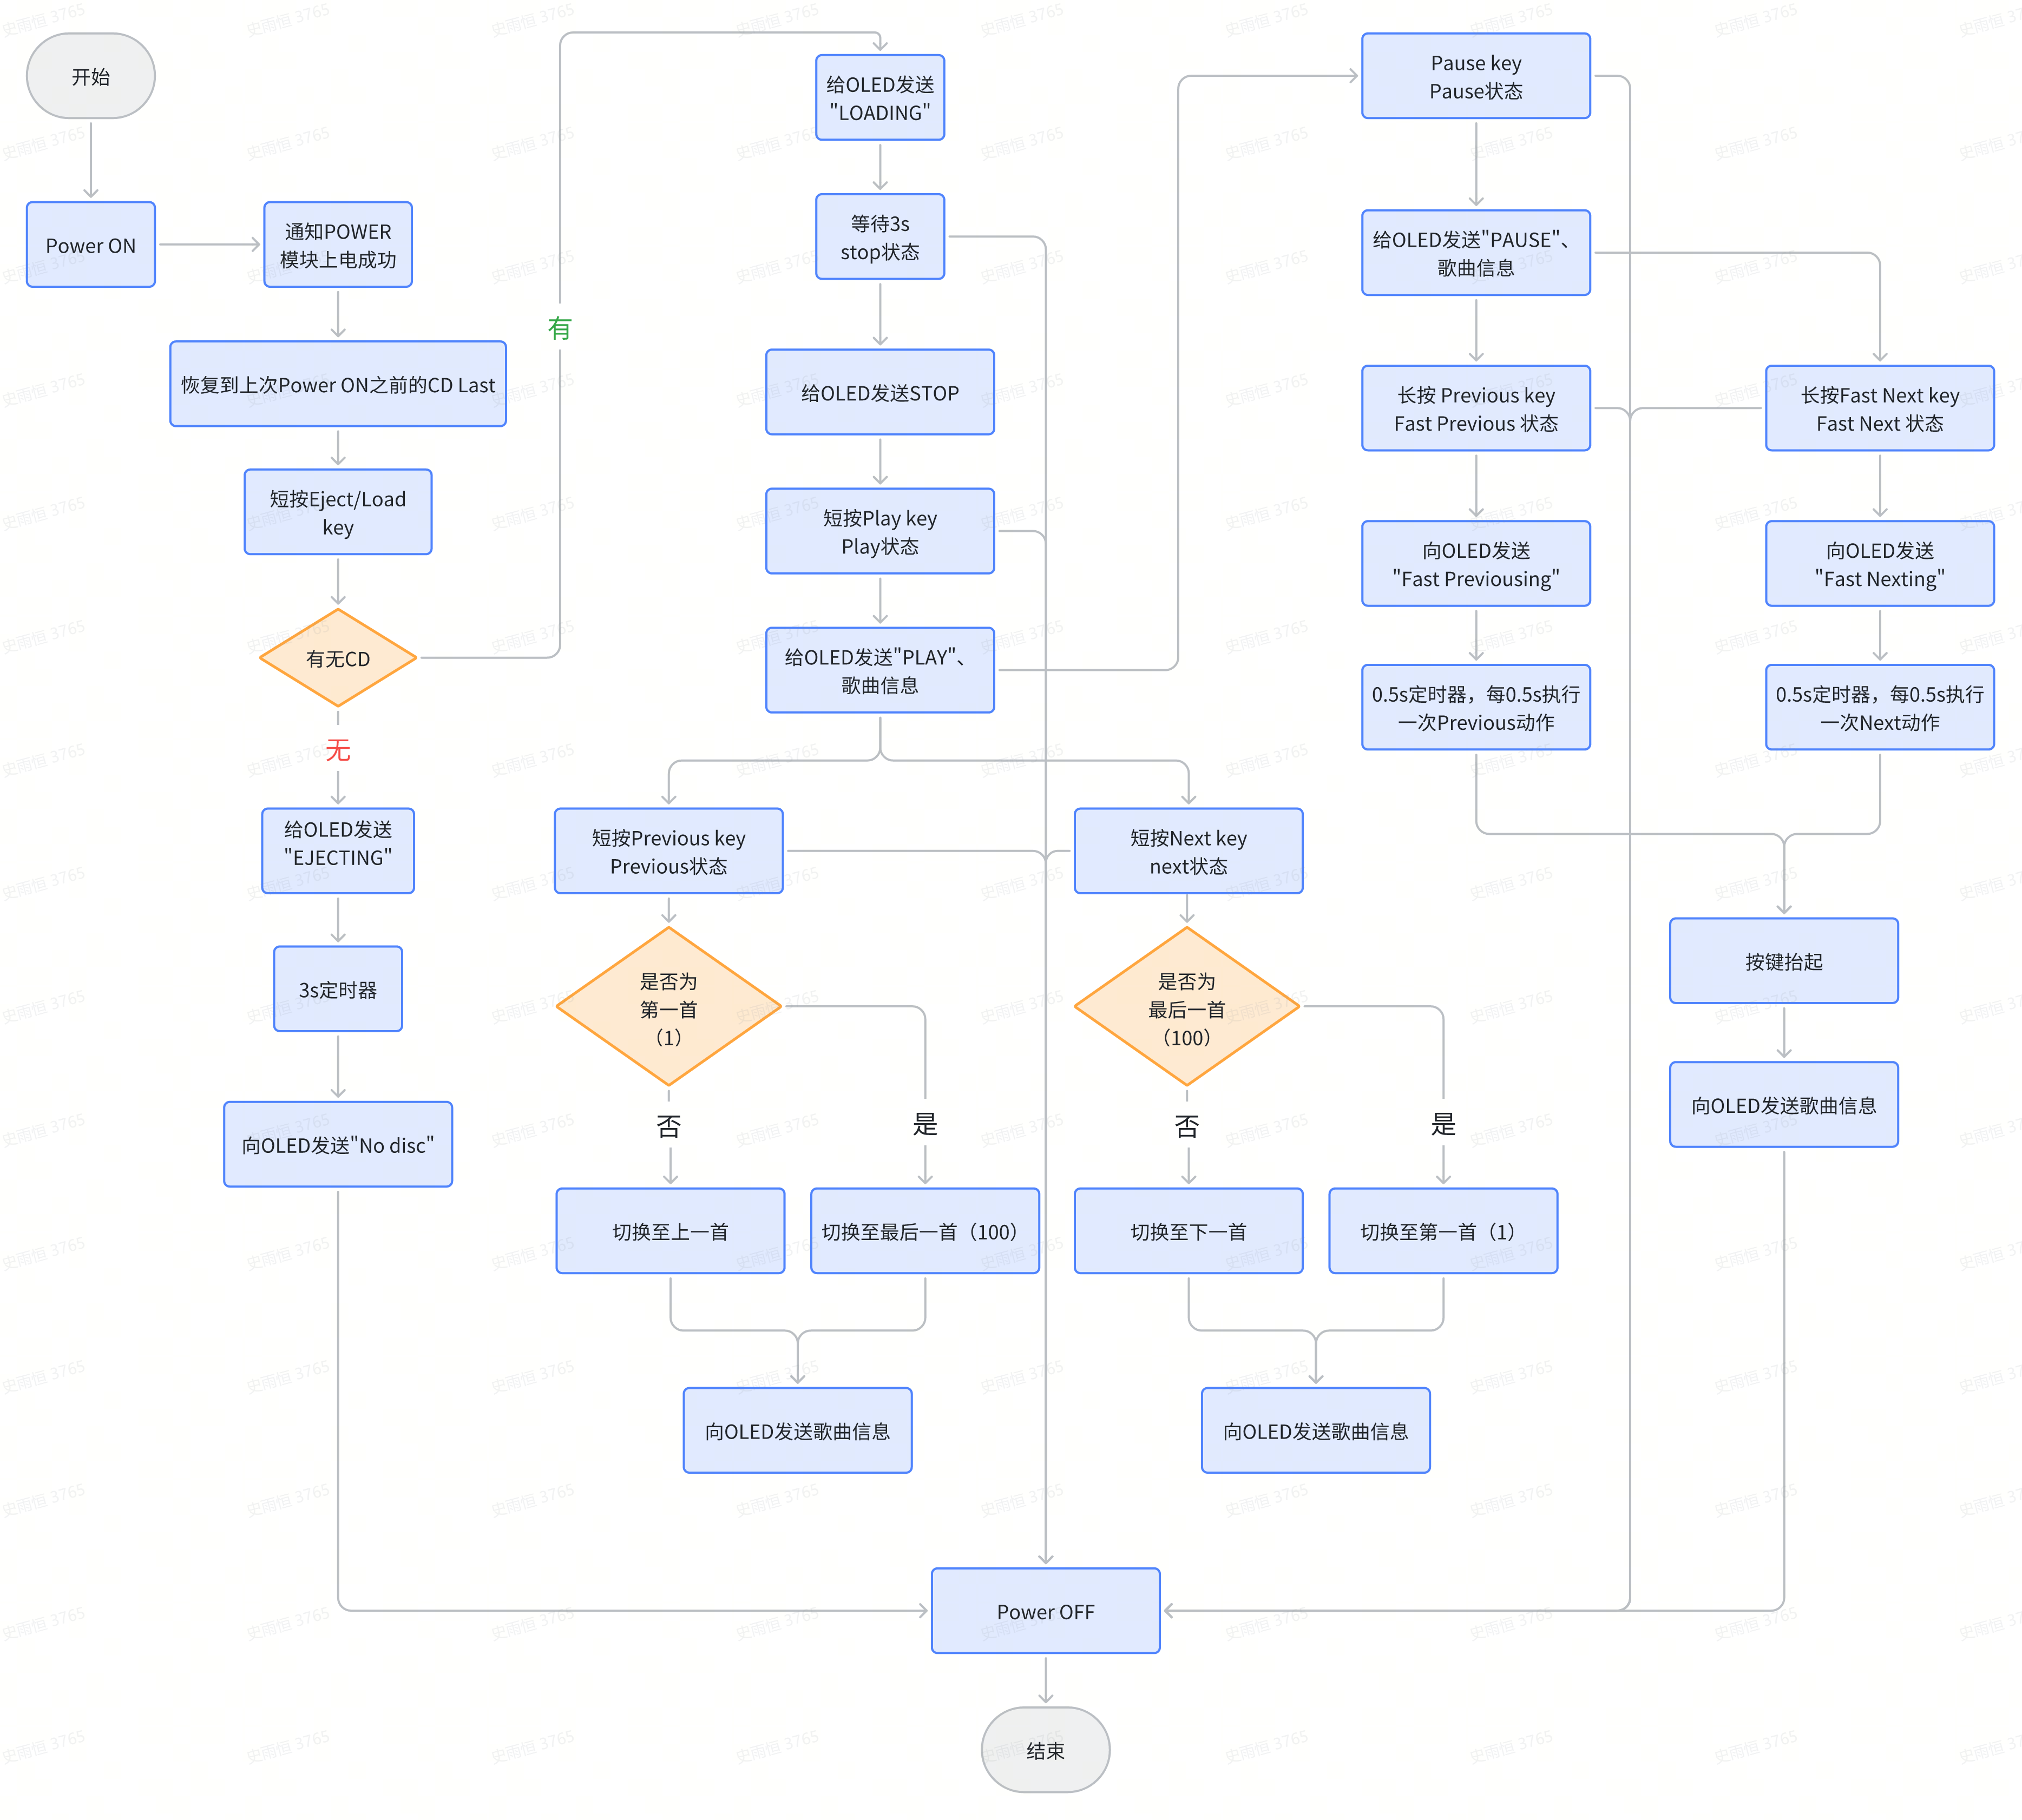
图5-1 模块流程

时序设计
- Power ON
用户操作上电（Power ON），Power模块发送唤醒信号至CD模块。
CD模块收到信号后，触发CD_Respond_ON至POWER模块。
- EJECT/LOAD
用户短按Eject/Load键，KEY模块向CD模块发送装载/弹出请求。
若检测到有CD：
CD模块触发CD_Send_Eject至OLED，OLED显示“EJECTING”。
CD模块空转3秒，随后触发CD_Send_NoDisc至OLED，OLED显示“NO DISE”
若无CD：
CD模块直接触发CD_Send_Stop至OLED，OLED显示“STOP”。
- PLAY/PAUSE
用户短按Play键，CD 通过CD_Send_play向OLED模块发送歌曲信息，OLED显示“PLAY”和歌曲信息
用户短按Pause键，CD通过CD_Send_pause向OLED模块发送歌曲信息，OLED显示“PAUSE”和歌曲信息
- Previous/Next
用户短按Previous键，KEY模块触发上一曲命令至CD模块。
若当前为第一首，CD模块切换至最后一首（100），否则切换到上一首。
CD模块发送曲目信息至OLED，OLED更新显示。
用户短按Next键，KEY模块触发下一曲命令至CD模块。
若当前为最后一首，CD模块切换至第一首（1），否则切换到下一首。
CD模块发送曲目信息至OLED，OLED更新显示。
- FastPreviousing/FastNexting
用户长按Previous键，KEY模块进入快速上一曲状态。
每0.5秒触发一次上一曲切换，CD模块循环执行切换并通过CD_Send_FastPreviousing通知OLED。
用户长按Next键，KEY模块进入快速下一曲状态。
每0.5秒触发一次下一曲切换，CD模块循环执行切换并通过CD_Send_FastNexting通知OLED。
- Power OFF
用户操作上电（Power OFF），Power模块发送唤醒信号至CD模块。
CD模块收到信号后，触发CD_Respond_OFF至POWER模块。
[关联文档：时序设计对应文档Ljfb_PD_SequenceDesign_CD.xls]

模块接口设计

外部接口设计
CD模块通过“信息”作为对外唯一交互手段不直接调用其他功能模块的内部API，满足AUTOSAR架构下的弱耦合要求。确保模块分工明确、协作方式规范。
CD模块需与以下外部模块建立接口：
- POWER模块：CD通过信息方式接收系统电源状态变更事件（如 ON→OFF 或 OFF→ON），并根据当前系统电源状态进行相应处理，如暂停/播放、切换系统状态等。CD模块不主动参与电源管理细节，仅在收到相关事件后进行自身业务响应，确保状态一致性。
- KEY模块：KEY模块通过消息上报用户操作（Eject/Load、Play/Pause、Previous/Next），CD模块作为消息接收方，判断自身状态后完成相应操作，并以消息反馈OLED等模块。KEY模块不直接操作CD模块内部API，仅通过事件触发动作，CD模块负责解析和响应消息。
- OLED模块：OLED模块通过消息方式接收CD模块的状态变更、歌曲信息内容，负责界面刷新与显示。CD模块在处理用户操作及系统事件时，将最新的状态、歌曲名、曲名号、单曲时长、时间状态信息通过消息通知OLED。
[关联文档：外部接口设计对应文档Ljfb_PD_SWInterfaceDesign_CD.xls]

模块详细结构设计

Mode Matrix－Application Ctrl层设计
CD模块的Mode Matrix用于管理CD的核心运行状态，所有外部事件均通过Mode Matrix进行统一处理和触发。
根据状态迁移表CD模块主要状态如下：
NoDisc、Load、Eject、Stop、Play、Pause
CD模块主要触发动作为：
CD_Power_ON、CD_Power_OFF、CD_Load_Eject、CD_Play_Pause、CD_Previous、CD_Next、CD_Wait_3s

容错设计

异常容错
1.操作冲突防护：在CD加载、弹出、切歌等动作过程中，如有新的动作请求（如多次连续Load/Eject、切歌），CD模块仅允许前一个动作结束后再处理后续请求，防止操作冲突和资源竞争。
2.响应超时保护：对于关键命令（如Power On/Off、Play/Pause、Eject/Load等），CD模块均设置合理的最大响应超时时间。若超时未收到外部设备或硬件确认信号，系统自动回归到安全状态（如STOP或NO_DISC），保证用户误操作或设备异常不会导致系统死锁或长时间无响应。

系统设计满足度设计

系统软环境利用方法(RTOS/Timer Task…)
任务设计：CD模块运行于RTOS软环境中，主要任务包括状态控制命令处理，与外部模块（POWER,KEY,OLED）进行信息交互
系统调用：主要使用 RTOS 提供的消息队列接口（osMessageQueuePut()/osMessageQueueGet()）实现跨任务消息传递。未使用复杂的信号量或内存池，设计简单

Event（Message）个数/频度设计
CD模块对外分发的消息主要包括：
回复Power ON（CD_Respond_ON）
回复Power OFF（CD_Respond_OFF）
发送歌曲信息（CD_Send_Song）
发送NO DISC（CD_Send_NODISC）
发送EJECTING（CD_Send_EJECTIG）
发送LOADING（CD_Send_LOADIG）
发送STOP（CD_Send_STOP）
发送PLAY（CD_Send_PLAY）
发送PAUSE（CD_Send_PAUSE）
发送Fast Previousing（CD_Send_FastPreviousing）
发送Fast Nexting（CD_Send_FastNexting）

邮箱设计
CD模块与其他资源对应情况如下：
邮箱（Message Queue）
ID: POWER → CD / CD → POWER / CD → OLED / KEY → CD
大小: 8 条消息（由系统范围统一分配）
用途: 存放 POWER 或KEY模块发给CD模块的控制请求及状态消息，例如开关机、加载/弹出、暂停/播放、上一首/下一首等。

模块文件定义表
BLOCK | 文件名 | 描述
Application Ctrl | CD.c | 实现CD模块的核心业务与状态机逻辑，包括CD状态判定、消息队列/内存池管理、状态迁移表、加载/弹出/播放/切歌/上一首/下一首动作处理以及与Power、KEY和OLED的消息交互。
 | CD.h | CD模块头文件，定义CD状态与消息类型枚举、状态迁移结构体、宏定义及外部接口函数声明。
Core App
Drv

附件

相关式样
嵌入式业务方向应本生培训课题-实践课Ver0.70-202508.pdf
Ljfb-CD-需求跟踪矩阵.xls
CD状态迁移表.xls
软件系统设计书.doc

相关硬件手册
（新版）STM32F103RC核心板--原理图-2019.pdf
Cortex™-M3 Devices Generic User Guide.pdf
Cortex™-M3 Devices Reference manual.pdf
Cortex™-M3 Devices.pdf
STM32核心学习板V1.02.pdf

其他资料
Ljfb_PD_SequenceDesign_CD.xls
Ljfb_PD_SWInterfaceDesign_CD.xls

